6+
Степновский отдел МБУК ВР «МЦБ»
им. М. В. Наумова

Час безопасности

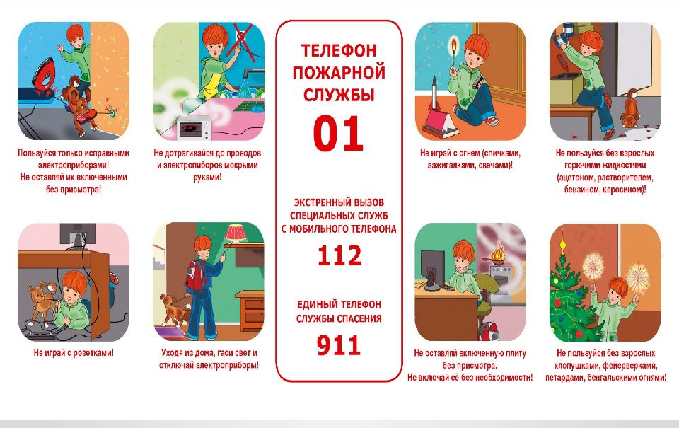

«Ты один дома – правила безопасности»

Подготовила: библиотекарь
2 категории Дубова С.А.

х. Степной, 2022

Дата проведения: 14 декабря 2022 года
Время проведения: 14.00.
Место проведения: Библиотека

Сценарий
«Ты один дома – правила безопасности»
Цели: *расширить знания детей об охране безопасности жизнедеятельности человека; *формировать у детей умения предвидеть опасные ситуации в домашних условиях грозящие их здоровью; *научить детей правилам поведения при возникновении опасной ситуации: (стараться избегать опасные ситуации, при необходимости действовать); *помочь детям самим сделать выводы о последствиях неосторожного обращения с предметами быта и опасными ситуациями; *способствовать воспитанию бережного отношения к своему здоровью, ответственности за свои поступки.

Библиотекарь: Здравствуйте! Ребята, предлагаю вам принять участие в интересной и познавательной беседе, узнать много нового.

Дорогие ребята! Окружающий вас мир очень разнообразен и интересен. Каждый день вы открываете для себя много нового. Но часто вы просто не задумываетесь, что в этом мире полно неожиданностей, которые могут быть опасными для вашего здоровья и даже жизни.
Мы должны помнить, что не все, что окружает нас – безопасно. Как распознать опасность? Как уберечь себя от несчастья? Как вовремя принять нужное, единственно правильное решение, чтобы не случилось беды… На эти вопросы мы с вами и постараемся сегодня найти ответы.
Ребята, есть такое выражение «Мой дом – моя крепость». Как вы его понимаете?
Дом нам нужен для того, чтобы жить в нём, чтобы найти в нём тепло, защиту, любовь. Родное жилище дает чувство уюта и тепла, защищает от непогоды и бед. Дом — это наша крепость, ведь именно здесь, под надежной защитой от всяческих тягот и невзгод внешнего мира можно восполнить свои силы. Крепость строят в целях защиты. Отсюда дом как защита.
Смысл выражения:
Мой дом – моя крепость — это то место на земле, где я могу и должен чувствовать себя в полной безопасности.
Вот поэтому так и говорят: «Мой дом – моя крепость».
Дома у нас всегда хорошо, уютно и тепло. Вы, конечно, удивитесь: а, что же опасного может быть в доме? Кто или что может создать опасность в доме?
Ребята давайте обсудим ситуацию на примере сказки «Волк и семеро козлят», в чем ошибка козлят.
Если в дом пришла беда, что же делать нам тогда? Нужно телефоны знать, чтоб на помощь нам позвать.
Важно помнить! С домашнего телефона можно позвонить в следующие службы: 01 – Пожарная охрана, спасатели 02 – Полиция 03 – Скорая помощь 04 – Аварийная газовая служба
С мобильного телефона можно позвонить на короткий номер 112.
ТЕЛЕ2 01* — пожарная охрана 02* — милиция 03* — скорая помощь 04* — служба газа | Мегафон 010 — Пожарная охрана 020 — Милиция 030 — Скорая помощь 040 — Служба газа
МТС 010 — Пожарная охрана 020 — Милиция 030 — Скорая помощь 040 — Служба газа | Билайн 001 — Пожарная охрана 002 — Милиция 003 — Скорая помощь 004 — Служба газа
Давайте мы с вами представим, что мы сейчас попадем в дом, где останемся одни.
И посмотрим какие же дома опасности подстерегают неосторожного человека? Как надо себя вести, чтоб не случилось беды?
Вот мы и остались одни дома.
Ребята, никому нельзя открывать дверь, потому что опасных людей много. Они могут ограбить квартиру, украсть ребёнка, или даже убить человека. Если вы остались дома одни, то ни в коем случае не открывайте дверь незнакомым людям, даже если у них ласковый голос. Опасный человек он очень хитёр, может сказать, что он милиционер, почтальон, или даже знакомый ваших родителей. Но если вы всё-таки вступили в разговор, то не говорите, что вы дома одни, а скажите, что папа спит и просил его не будить. Попросите уйти незнакомого и не мешать.
А теперь, давайте разыграем опасную ситуацию, когда мы остались одни дома, а в дверь стучится незнакомец.
Разыгрывание опасных ситуаций.
1. «Почтальон-незнакомец» Представьте, Коля, сидит дома один. И вдруг позвонил в дверь. Коля подходит к двери и спрашивает: -Кто там? -Это, я, Почтальон. Принёс посылку для твоей мамы. Открой мне дверь, пожалуйста. -Мне, мама велела не открывать дверь никому. -Но, в посылке фрукты и они испортятся. Коля открывает дверь, а вместо посылка у почтальона пистолет.
2) «Разговор по телефону» Дома сидит девочка Лия. Вдруг зазвонил телефон. Лия подходит и начинает разговаривать по телефону с незнакомым человеком: -Ало! -Здравствуй, девочка! -Здравствуйте. -А как тебя зовут? -Лия. -А меня, Тимур. А, ты, дома одна? -Да. -А, ты, где живёшь? Скажи мне свой адрес. -Не скажу. -Но твоя мама оставила у меня пакет просила занести его к вам домой. -Я, живу на ул. Гафиатуллина дом 2 кв. 15.
-Я, сейчас приду. Жди. -Хорошо. Правильно, ли поступила, Лия, в этой ситуации? нет. -Нельзя разговаривать с незнакомым по телефону. -Нельзя, называть свой адрес.
Игра: «Назови правильный ответ».
Библиотекарь читает текст с ситуациями. К предложенным в них ситуациям даны несколько вариантов действий; обсудите ситуации и выберите правильный, по вашему мнению, ответ.
1. Мальчик один дома. Звонит телефон, он поднимает трубку и слышит: – Здравствуй, мальчик! Я знакомый твоего папы, позови его, пожалуйста, к телефону. Мальчик отвечает: – Папы нет дома. Он на работе. Будет только вечером. – Папа сейчас занят. Сообщите ваш номер телефона, он вам перезвонит.
2. Девочка одна дома. Звонит телефон, она поднимает трубку и слышит: – Здравствуй, девочка! Я сантехник, скажи мне, пожалуйста, как мне попасть в вашу квартиру, чтобы починить кран? Девочка отвечает: – Родителей нет дома. Номер нашей квартиры 17. – У нас кран не течёт. Папа сейчас подойдёт, а я подержу собаку.
3. Звонок в дверь. Незнакомец ласковым голосом говорит: – Я почтальон и принёс вам письмо. Мальчик отвечает: – Оставьте письмо в двери, я сейчас разбужу родителей. – Никого дома нет. Я сейчас открою и сам возьму письмо.
Незваные гости – что делать, если в дом стучится незнакомец? Бывают случаи, когда в дверь квартиры стучат незнакомые люди. Что делать в таких ситуациях? нужно посмотреть в глазок и спросить, кто стучится в дверь, с какой целью;
если незнакомец представляется полицейским или сотрудником другой службы, нужно попросить предъявить документы;
услышав просьбу о помощи, лучше предложить вызвать полицию, не открывая двери;
не стоит долго разговаривать с человеком через дверь, если решено ее не открывать;
нельзя говорить незнакомцу, что в доме никого нет. Лучше объяснить ему, что в квартире присутствует еще кто-то, но он слишком занят или спит.
если звонивший вам незнаком, внушает подозрение и под разными предлогами просит вас открыть дверь (например, просит воды запить лекарство, погадать, позвонить в милицию и т.п.).
если звонивший представился работником коммунальных, страховых или иных служб, которых вы не вызывали, предложите ему показать служебное удостоверение организации, которую он представляет. Спросите номер рабочего телефона, уточните по 09 и проверьте по нему фамилию и полномочия.
Что делать, если незнакомцу всё же удалось проникнуть в дом:
Ребёнок должен уметь звонить в полицию. Рядом с телефонным аппаратом следует повесить табличку с номерами экстренных служб. Также ребенок при звонке в полицию должен знать, что нужно обязательно назвать имя и чётко проговорить адрес дома. Следует очень громко, изо всех сил звать соседей на помощь. Если есть возможность открыть окно, надо кричать в него, можно попытаться разбить окно.
Библиотекарь: Следующая опасность, которая может произойти дома - Пожар.
Вспомним о правилах пожарной безопасности в качестве примера используем сказку «Кошкин дом».
Что делать, если дома начался пожар? (дети разыгрывают ситуацию).
Если начался пожар, а взрослых дома нет, как вы поступите? (Ответы детей). Давайте попробуем представить, что у вас дома случился пожар. Как вы должны действовать в случае непредвиденной ситуации.
Обратимся к памятке.
1. Не поддавайтесь панике.
Если вдруг рядом с тобой загорелся какой-то предмет, попробуй потушить огонь. Для этого нужно плеснуть на пламя водой или высыпать на него землю (например, из цветочного горшка) песком и, конечно, же огнетушителем.
Накройтесь полностью мокрым покрывалом (тканью).
Если не можешь убежать из горящей квартиры, сразу же позвони по телефону «01»
и сообщи пожарным точный адрес и номер своей квартиры. После этого зови из окна на помощь соседей и прохожих.
При пожаре дым гораздо опаснее огня. Большинство людей при пожаре гибнут от дыма. Если чувствуешь, что задыхаешься, опустись на корточки или продвигайся к выходу ползком — внизу дыма меньше.
Если в помещение проник дым, надо смочить водой ткань (салфетку, полотенце) закрыть ею дыхательные пути (нос, рот) и выходить, пригнувшись или ползком.
Обязательно закрой форточку и дверь в комнате, где начался пожар. Закрывая дверь, может не только задержать проникновение дыма, но иногда и погасить огонь.
Разыгрывание ситуации: «В доме начался пожар!».
ТЕСТ: «Мы пожарные».
1.Назовите номер телефона для сообщения о пожаре?
01, 03,02,04 2.Что делать, если начался пожар? — зареветь; — позвонить «01»; -закрыться в шкафу; 3.Что делать, если при приготовлении пищи на газовой плите загорелся жир на сковороде? — залить сковороду водой; — вынести её из кухни; — выключить газ, накрыть сковороду крышкой; 4.Что делать, если из телевизора пошёл дым? — залить телевизор водой; — выдернуть вилку из розетки и набросить на телевизор влажное одеяло; — убежать в другую комнату.
Порядок оказания первой помощи при ожогах:
Первое - на обожженную поверхность холодную воду в течение десяти минут чтобы прекратить горения и облегчить бой если поблизости нет воды подойдет любая холодная жидкости, например, молоко или напитки.
Второе - наложить стерильную повязку или любой чистую сухую гладкую ткань для временной повязки можно воспользоваться полиэтиленовом мешком или пленкой.
Третье - приложить это холод поверх ткани или пленки, например, целлофановый пакет, наполненный холодной водой или снегом.
Помните при обработки любых ожог запрещается смазывать поврежденные участки кожи маслами
присыпать их муку и крахмалом запрещается скрывать водяные пузыри.
Разыгрывание ситуации: «Ожог».
Порядок оказания первой помощи при порезах:
Первым делом промойте рану теплой водой без мыла (мыло разъедает пораженную кожу). Не стоит опускать порезанное место в холодную воду или держать под краном с ледяной водой. Холод затруднит остановку кровотечения.
Затем обработайте рану раствором марганцовки или перекисью водорода, чтобы обезопасить поврежденное место от проникновения инфекции. Кожу вокруг пореза смажьте зеленкой или йодом. Не стоит допускать попадания йода и зеленки в саму рану, тем более, если порез глубокий.
После этого можно наложить на рану тугую стерильную повязку.
Разыгрывание ситуации: «Порез».
Игра: «Помощь пришла»
На столе разложены разные предметы. Вы должны как можно быстрее собрать в аптечку те, которые необходимы для оказания медицинской помощи. Набор предметов: мыло, расчёска, блокнот, ручка, мочалка, мелкие игрушки, шприц, бинт, пластырь, вата, зелёнка, йод, игрушечный градусник… Молодцы, ребята!
Будьте так же осторожны с опасными химическими веществами дома.
Игра: «Вынеси из дома вещества, которыми можно отравиться».
Эти вещества есть в каждом доме. Но при неправильном хранении и применении они могут представлять опасность для человека. С какими веществами нужно быть предельно осторожными? Карточки со словами лежат на полу возле фишки лицевой стороной вверх. Фишки установлены на определенном расстоянии от линии старта. Один игрок стартует, подбегает к фишке, знакомится с карточками, берет нужную, возвращается и передает эстафету другому. Жюри проверит, все ли опасные вещества вынесла из дома команда. Команда должна вынести 6 карточек.
САХАР | БЕНЗИН
СОЛЬ | ОТБЕЛИВАТЕЛЬ
СОДА | ГАЗ
МАСЛО | РАСТВОРИТЕЛЬ
УКСУС | КРАХМАЛ
ДИХЛОФОС | МУКА

ТЕСТ
Ребята, постарайтесь правильно ответить на все вопросы теста. Выбери правильный ответ
Окно. Что можно делать с окном? Открывать и закрывать окно. Высовываться из окна. Сидеть на подоконнике
Мясорубка. Какую опасность могут принести соковыжималка, мясорубка и кофемолка? Порезать пальцы. Обжечь руки. Уколоть пальцы.
Розетка. Какие действия ты самостоятельно можешь делать с телевизором? Вставлять электрическую вилку в розетку. Нажимать кнопки переключения каналов. Заменять детали в телевизоре.
Чайник. Чем опасны сковорода, кастрюля и чайник? О них можно ушибиться. Ими можно обжечься. Они могут ударить током.
Игра «Помоги сказочным героям»
Библиотекарь читает отрывок из сказки. Дети показывают карточку с номером телефона, который должны набрать сказочные персонажи.
1.А рядом бегемотики Схватились за животики, У них, у бегемотиков, Животики болят. (03) | 2.Я кровожадный, я беспощадный, Я злой разбойник Бармалей. И мне не надо ни мармелада. Ни шоколада, а только маленьких, (Да, очень маленьких!) детей! (02)
3.Бом – бом! Бом – бом! Загорелся кошкин дом! (01) | 4.Петушок, петушок, золотой гребешок, Выгляни в окошко, дам тебе горошку. (02)
5.Вы, козлятушки, вы, ребятушки, отворите, отоприте, Ваша мать пришла, молока принесла. (02) | 6.Приоткрыла дверцу Лена – Соскочил огонь с полена, Перед печкой выжег пол, Влез по скатерти на стол. (01)
7.Куклы кашляют в постели – Днём мороженое ели. (03) | Если в доме пахнет газом, Форточки откройте сразу, Не включайте свет в квартире И звоните … (04)

ДЕТИ ЧИТАЮТ СТИХОТВОРЕНИЯ.
1.Мы дома играем Спокойно одни Наш дом безопасен И знаем все мы: | 2.Иголки в игольнице Мирно лежат На полке повыше Нам их не достать
3.А ножницам место Конечно, в чехле Они не игрушка Ни мне, ни тебе. | 4.Таблетки в аптечке Спокойно лежат На полке повыше Их не достать
5.А к моющим средствам Мы знаем уже Касаться нельзя Ни мне, ни тебе | 6.Электроприборы Есть в каждой семье Они не игрушка Ни мне, ни тебе
7.Мы дома играем Спокойно одни Наш дом безопасен Уверены мы!

Библиотекарь: что стало темой нашего урока? (домашние опасности)
зачем мы говорили о домашних опасностях? (чтобы узнать о них, и знать, как их избежать)
как избежать опасных ситуаций в доме?
какие правила безопасного поведения должен знать и выполнять каждый человек?
Молодцы, я вижу, что правила безопасного поведения дома вы знаете. Надеюсь вы будите их всегда выполнять. Детям вручаются подарки и дипломы.
Список использованной литературы:
1.Правила поведения для воспитанных детей (один дома) ,Шалаева Г.П., Журавлёва О. М., Сазонова О.Г. 2007, Издательство « Эксмо»

Использованные материалы и Интернет-ресурсы
1. Видеоролики из учебной видеохрестоматии «Уроки осторожности»

